西北大学研究生选课流程
- 登录研究生管理信息系统学生平台，用户名为学号，初始密码为身份证号后六位。
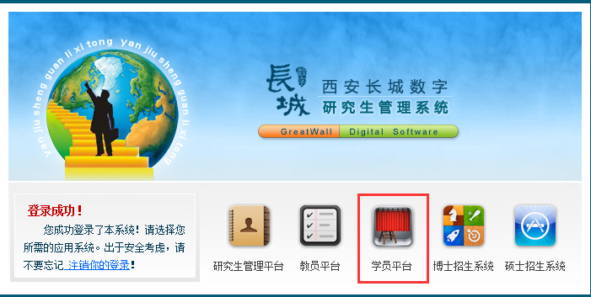
2、点击制定/修改培养计划进行选课
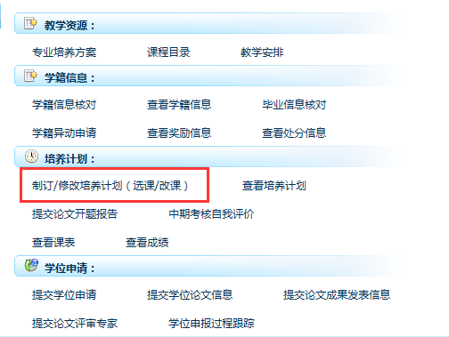
3、点击制定/修改培养计划（选课/改课）——从培养方案选课（若无法进行操作，联系院系研究生秘书指定培养方案）

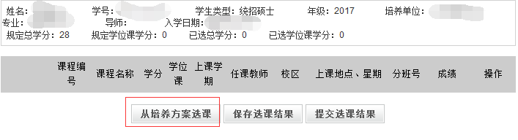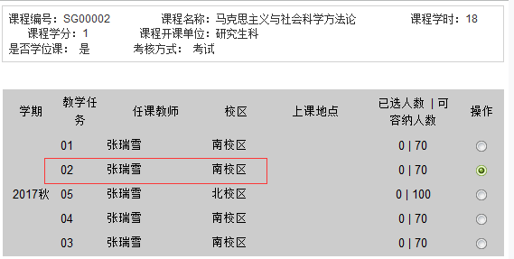
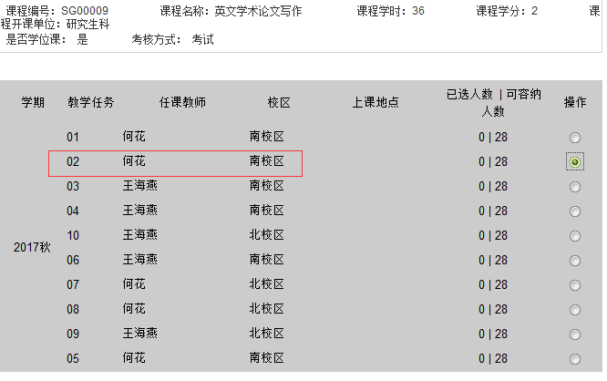
注：（1）请根据公布的公共课课表时间安排选择公共课班次；
（2）公共英语课需根据院系指导意见选课；
（3）硕博连读生已获得硕士公共英语学分的可申请博士英语免修免考，暂不需要在系统里选课；
（4）系统中专业课开课学期可能与实际不符，请根据院系课表选择上课学期，春季学期开课的可暂时不选，具体开课情况请咨询院系研究生秘书；
（5）请务必在规定时间完成公共课选课，专业课选课在9月15日前完成。
4、选课完成后核对公共课上课时间，确认无误后提交。

研究生院教学办
2017年8月25日

